**В первую субботу ноября откроется массовая охота на пушного зверя**

Со 2 ноября (первая суббота ноября) охотникам разрешено добывать зайца-беляка, зайца-русака, белку, куницу лесную, куницу каменную, норку американскую, ондатру и хорька лесного.

Охота на зайца-русака и зайца-беляка разрешается в светлое время суток как ружейным, так и безружейным способами. Ружейная охота на зайцев разрешена из засады, с подхода, загоном. Допускается применение гладкоствольного охотничьего оружия с использованием патронов, снаряженных дробью, а также охотничьих собак всех пород, при безружейной охоте – борзых охотничьих собак и ловчих птиц.

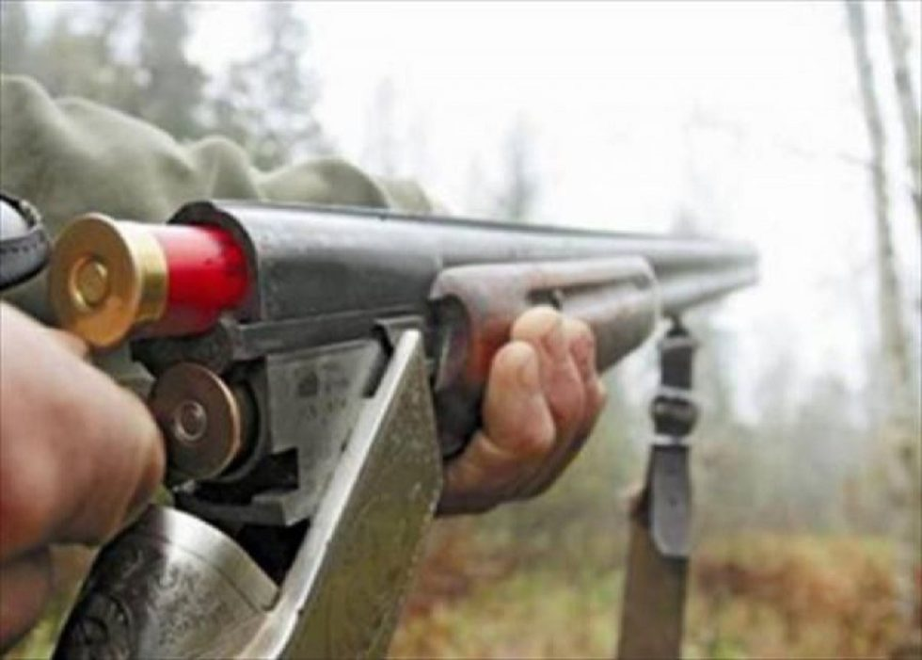

Ружейная охота на другие вышеперечисленные виды пушных животных разрешена в светлое время суток с подхода, в том числе с охотничьими собаками всех пород, кроме борзых. Разрешенными орудиями при ружейной охоте являются гладкоствольные охотничьи ружья с использованием патронов, снаряженных дробью, нарезное охотничье оружие с дульной энергией пули от 400 до 1500 джоулей. При безружейной охоте разрешено применять капканы и ловушки (кроме петель).

**Напоминаем! При охоте на пушнину с гладкоствольным оружием охотникам запрещается иметь при себе патроны, снаряженные картечью и пулями. За их ношение предусмотрен штраф до 15 базовых величин, а при повторном нарушении этой нормы – лишение права на охоту.**